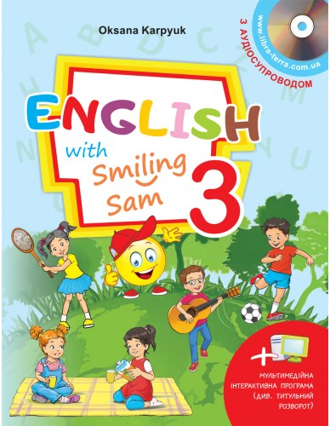

Словничок
3 клас
НУШ

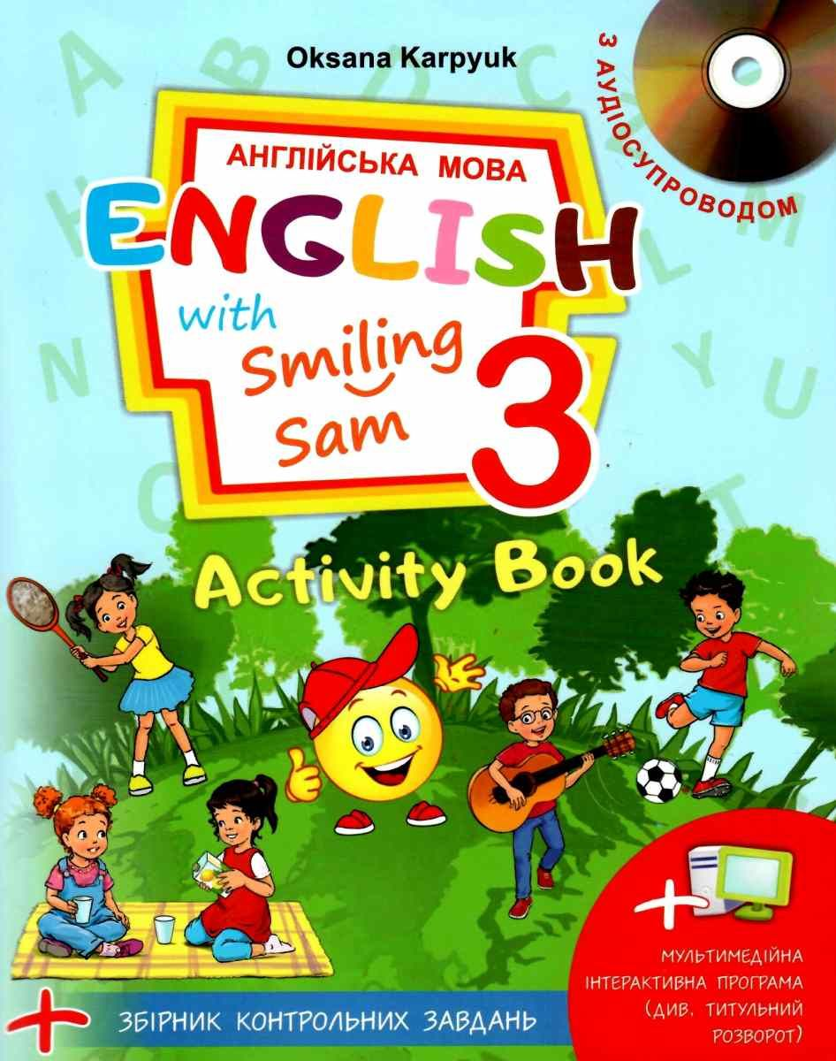

Tetiana Storozhyk

Unit 4
Day by Day
Word | Picture | Translation
cartoon [kɑːˈtuːn] |  | мультфільм
a mermaid [ˈməːmeɪd] |  | русалка
angry [ˈæŋɡri] |  | злий
beautiful [ˈbjuːtɪfʊl] |  | гарний
Cinderella [ˌsɪn.dərˈel.ə] |  | Попелюшка
Let’s (Let us) [let əz] | 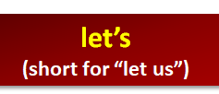 | Давайте!
draw a picture | 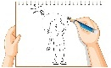 | намалювати малюнок
Ukrainian [juːˈkreɪnɪən] |  | українська мова, українець
usually [ˈjuːʒʊəli] |  | зазвичай
Christmas [ˈkrɪsməs] |  | Різдво
carol [ˈkar(ə)l] | 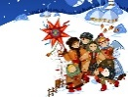 | колядка
holiday [ˈhɒlɪdeɪ] | 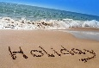 | свято, канікули
letter [ˈlɛtə] |  | лист
photos [ˈfəʊtəʊz] | 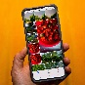 | фотографії
play in the snow | 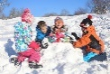 | грати в снігу
listen to music |  | слухати музику
do homework |  | робити домашнє завдання
in the afternoon | 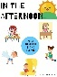 | у другій половині дня
in the evening | 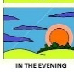 | ввечері
vegetables [ˈvedʒɪtəbəlz] | 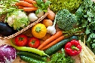 | овочі
carrot [ˈkarət] | 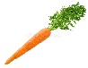 | морква
cabbage [ˈkæbɪdʒ] | 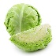 | капуста
cucumber [ˈkjuːkʌmbə] | 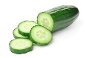 | огірок
onion [ˈʌnjən] | 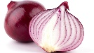 | цибуля
tomato [təˈmɑːtəʊ] | 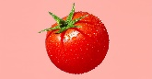 | помідор
fruit [fruːt] | 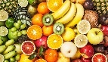 | фрукти
apple [ˈæpl] | 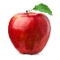 | яблуко
banana [bəˈnɑːnə] | 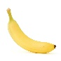 | банан
lemon [ˈlemən] | 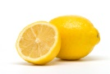 | лимон
orange [ˈɒrɪn(d)ʒ] | 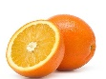 | апельсин
sour [ˈsaʊə] | 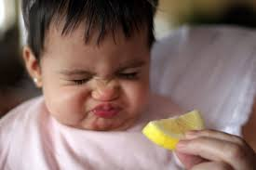 | кислий
sweet [swiːt] |  | солодкий
juicy [ˈdʒuːsi] | 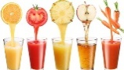 | соковитий
Enjoy your meal! |  | Смачного!
Pass me some salt, please |  | Передайте мені солі, будь ласка
Here you are |  | Ось (вам)
bread [bred] | 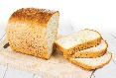 | хліб
salad [ˈsæləd] | 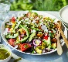 | салат
pass [pɑːs] |  | передавати
some [sʌm] | 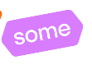 | трохи
enjoy [ɪnˈdʒɔɪ] |  | насолоджуватися
meal [miːl] | 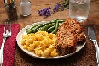 | їжа, страва
egg [eɡ] |  | яйце
water [ˈwɔːtə] |  | вода
tea [tiː] |  | чай
coffee [ˈkɒfi] |  | кава
sugar [ˈʃʊɡə] | 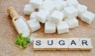 | цукор
salt [sɔːlt] | 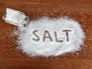 | сіль
cup [kʌp] |  | чашка
milk [mɪlk] | 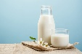 | молоко
soup [suːp] | 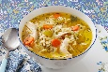 | суп
porridge [ˈpɒrɪdʒ] | 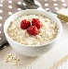 | каша
sausage [ˈsɒsɪdʒ] | 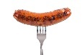 | ковбаса
jam [dʒæm] | 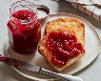 | варення, джем
butter [ˈbʌtə] | 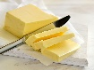 | масло
ice cream [aɪs| |kriːm] | 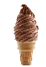 | морозиво
a cup of tea | 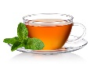 | чашка чаю
go to bed | 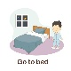 | лягати спати
make bed |  | застеляти ліжко
always [ˈɔːlweɪz] |  | завжди
alone [əˈləʊn] |  | одинокий
busy [ˈbɪzi] |  | зайнятий
never [ˈnɛvə] |  | ніколи
cook [kʊk] | 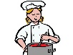 | готувати
sometimes [ˈsʌmtaɪmz] |  | іноді, інколи
wear [weə] | 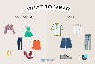 | носити, одягати
drink [drɪŋk] | 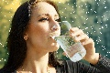 | пити
my home [maɪ| |həʊm] | 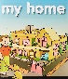 | мій дім
oak tree [əʊk| |triː] | 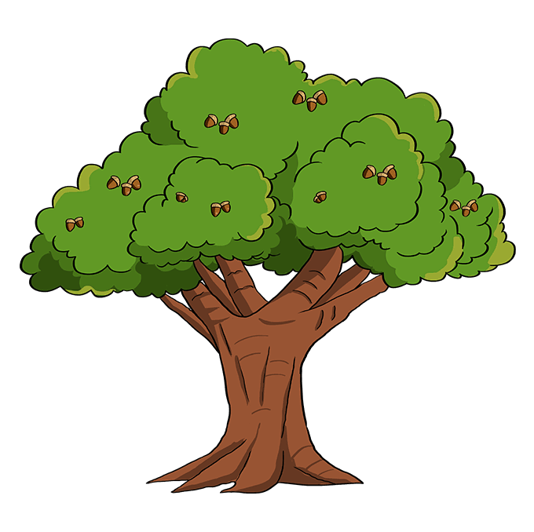 | дуб
street [striːt] |  | вулиця
fairy tales [ˈfɛːri| |teɪlz] | 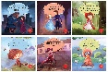 | казки
a piece of bread | 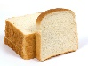 | шматок хліба
toast [təʊst] | 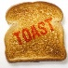 | тост
food [fuːd] | 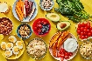 | їжа

